高二生物第五次单科训练

一．选择题（20题，每题3分。共60分）
1．下面图中a、b、c、d代表的结构正确的是：（ ）
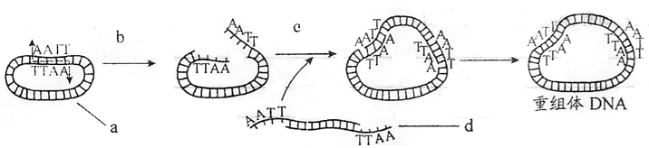

A . a—质粒RNA B．b—限制性外切酶 C．c—RNA聚合酶 D．d—外源基因
2．目的基因导入受体细胞后，是否可以稳定维持和表达其遗传特性，只有通过检测和鉴定才能知道。下列是对基因工程有关检测结果的分析，正确的是（ ）
A．只要检测到受体细胞中含有标记基因，则表明目的基因导入了受体细胞
B．只要检测到受体细胞中含有目的基因，则表明基因工程的任务就完成了
C. 只要检测到受体细胞中含有目的基因转录产生的mRNA，则表明基因工程的目标实现了
D.只要检测到受体细胞中含有所需的蛋白质产品，则表明目的基因完成了表达过程
3、限制酶是一种核酸切割酶，可辨识并切割DNA分子上特定的核苷酸碱基序列。下图为四种限制酶BamHI，EcoRI，HindⅢ以及BglⅡ的辨识序列。箭头表示每一种限制酶的特定切割部位，其中哪两种限制酶所切割出来的DNA片段末端可以互补黏合？其正确的末端互补序列为何？（ ）
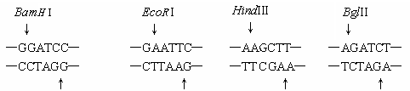

A. BamHI和EcoRI；末端互补序列—AATT—
B. BamHI和HindⅢ；末端互补序列—GATC—
C. EcoRI和HindⅢ；末端互补序列—AATT—
D. BamHI和BglII；末端互补序列—GATC—

4．下图表示一项重要生物技术的关键步骤，X是获得外源基因并能够表达的细胞。下列有关说法不正确的是( )
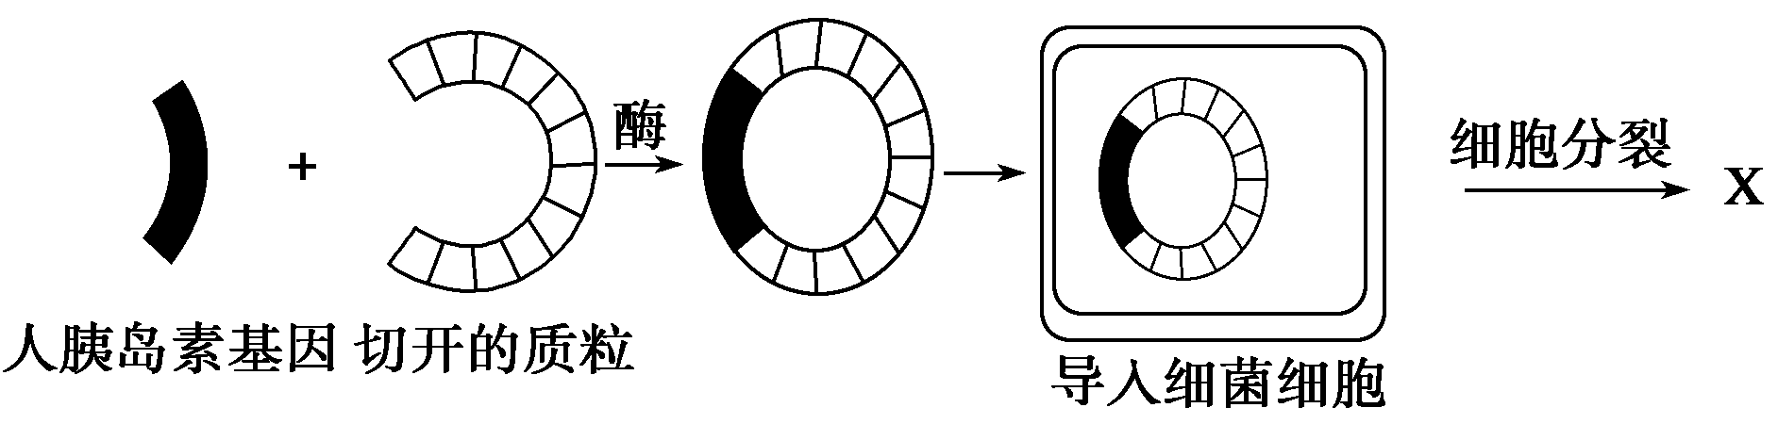

A.X是能合成胰岛素的细菌细胞B.质粒具有多个标记基因和多个限制酶切点
C.基因与运载体的重组只需要DNA连接酶D.该细菌的性状被定向改造
5.上海医学研究所成功培育出第一头携带人蛋白基因的转基因牛。他们还研究出一种可大大提高基因表达水平的新方法，使转基因动物乳汁中的药用蛋白含量他旮旯30多倍，以下与此有关的叙述中正确的是（ ）
A．转基因动物是指体细胞中出现了新基因的动物
B．提高基因表达水平是指设法是牛的乳腺细胞中含有更多的人蛋白基因
C．只在转基因牛乳汁中才能获取人白蛋白，是因为人白蛋白基因只在牛乳腺细胞中是纯和的
D．转基因牛的肌肉细胞中也有人白蛋白基因，但不发生转录、翻译，故不合成人白蛋白
6.为了防止转基因作物的目的基因通过花粉转移到自然界的其他植物中，科学家设法将目的基因整合到受体细胞的叶绿体基因组中，其原因是( )
A．叶绿体基因组不会通过花粉传给其他植物 B.叶绿体基因组不会进入到生殖细胞中
C．转基因植物与其他植物间不能拖花粉发生基因交流
D．植物杂交的后代不会出现一定的性状分离比
7．将植物的茎尖和叶片、茎段等，在无菌的条件下，培养在人工配制的培养基上，使它发育成完整的植株。这种技术不仅可以用来培育新品种，而且还可以快速繁殖植物，及防止植物病毒的危害。下列关于这种技术的叙述正确的是 ：
①这种技术利用了植物细胞的全能性②这种技术叫做组织培养，可以克隆生物体③这种技术属于细胞工程的应用领域之一④这种技术属于无性繁殖的方式
A.① B.①② C.①②③ D.①②③④
8.下列关于基因工程的叙述错误的是（ ）
- 目的基因和受体细胞均可来自动、植物或微生物
- 限制性核酸内切酶和DNA连接酶是两类常用的工具酶
- 人胰岛素原基因在大肠杆菌中表达的胰岛素原无生物活性
- 载体上的抗性基因有利于筛选含重组DNA的细胞和促进目的基因的表达
9．细胞株和细胞系的特点分别是
A.遗传物质未改变，可以无限传代；遗传物质未改变，不可无限传代
B.遗传物质改变，不可无限传代；遗传物质未改变，不可无限传代
C.遗传物质未改变，不可无限传代；遗传物质改变，且有癌变特点，可以无限传代
D.遗传物质改变，且有癌变特点，可以无限传代；遗传物质未改变，不可无限传代
10．关于单克隆抗体的说法，不正确的是
①免疫的淋巴B细胞与骨髓瘤细胞融合后杂交瘤细胞产生的抗体
②单克隆抗体制备过程中经过两次筛选
③由于淋巴B细胞能产生抗体，骨髓瘤细胞不能产生抗体，所以它们融合后产生的抗体叫单克隆抗体，不叫多克隆抗体
④单一的抗原进入动物体内后，从动物体内提取的抗体
⑤化学性质单一，特异性强，可用于防病、治病
A．②⑤ B．③⑤ C．②④ D．①③④
11.下列关于植物组织培养的叙述中，错误的是（ ）
A.培养基中添加蔗糖的目的是提供营养和调节渗透压
B.培养基中的生长素和细胞分裂素营养愈伤组织的生长和分化
C．离体器官或组织的细胞都必须通过脱分化才能形成愈伤组织
D．同一株绿色开花植物不同部位的细胞经培养获得的愈伤组织基因一定相同
12.下列实验中，没有体现细胞膜流动性的是（ ）
A.用洋葱鳞片叶表皮细胞观察植物细胞的质壁分离与复原
B.用同位素标记法研究胃腺细胞分泌胃蛋白酶的过程
C.用动物体细胞杂交方法制备单克融抗体的过程
D.用高倍显微镜观察黑藻细胞质的流动
13.一般情况下，下列的细胞中分化程度由高到低的顺序依次是（ ）
①卵细胞 ②受精卵 ③胚胎干细胞 ④造血干细胞 ⑤神经细胞
A．⑤①②③④ B．⑤③①②④ C．⑤①④②③ D．⑤①④③②
14．某小鼠的癌细胞具有氯霉素抗性，通过细胞核移植技术，将无氯霉素抗性的小鼠体细胞核取出，注入去核的小鼠癌细胞中，然后将这一重组细胞培养在含有氯霉素的培养基中，结果发现，该重组细胞不能分裂生长。这一实验可以说明：
A.该重组细胞具有氯霉素抗性 B.核移植过程中核基因发生了突变
C.氯霉素抗性属于细胞核遗传D.该重组细胞可称为细胞株
15．下列实例中，涉及基因重组的是
- 利用植物的茎尖培养来培育无病毒植株
- 英国科学家利用细胞核移植技术克隆出小绵羊
- 荷兰科学家将人乳高铁蛋白基因移植到牛体内并获得成功
- 乘宇宙飞船上过太空的辣椒种子结出的果实较平常的大一倍以上
16.作物脱毒、改善畜产品的品质、抗除草剂作物、可保存的干扰素、检测有毒物质、性别鉴定依次是下列哪项生物技术的应用（ ）
①基因工程 ②细胞工程 ③蛋白质工程 ④胚胎工程
A.①②②③④④ B.②①①③②④ C.②①②③②④ D.②①②④③②
17．人类寄希望于利用干细胞（人体中具有分裂、分化能力的细胞）的分离和体外培养，在体外培育出组织器官，并最终通过组织或器官移植实现对临床疾病的治疗。能否用肌细胞代替干细胞 （ ）
A．不能，因为肌细胞与干细胞所含有的遗传物质不同
B．不能，因为肌细胞是高度分化的细胞，没有分裂能力
C．能，因为肌细胞虽然是分化的细胞，但在一定条件下也可脱分化，实现细胞全能性
D．能，因为肌细胞与干细胞具有完全相同的遗传物质
18．单克隆抗体技术在疾病诊断和治疗以及生命科学研究中具有广泛的应用。下列关于单克隆抗体的叙述，错误的是
A特异性强、灵敏度高 B．与抗癌药物结合可制成“生物导弹”
C．体外培养B淋巴细胞可大量分泌单克隆抗体
D．由效应B细胞与骨髓瘤细胞融合而成的杂交瘤细胞分泌
19.我国科学家运用基因工程技术，将苏云金芽孢杆菌的抗虫基因导人棉花细胞并成功表达，培育出了抗虫棉。下列叙述不正确的是（ ）
A．基因非编码区对于抗虫基因在棉花细胞中的表达不可缺少
B．重组DNA分子中增加一个碱基对，不一定导致毒蛋白的毒性丧失
C．抗虫棉的抗虫基因可避过花粉传递至近缘作物，从而造成基因污染
D．转基因棉花是否具有抗虫特性是通过检测棉花对抗生素抗性来确定的
20.下列关于细胞工程的叙述，不正确的是（ ）
- 电刺激可诱导植物原生质体融合成或动物细胞融合
- 去除植物细胞的细胞壁和将动物组织分散成单个细胞均需酶处理
- 小鼠骨髓瘤细胞和经抗原免疫小鼠的B淋巴细胞融合可制备单克融抗体
- 某种植物甲乙品种的体细胞杂种与甲乙两品种杂交后代的染色体数目相同
二．非选择题（40分）
21．（12分）将动物致病菌的抗原基因导入马铃薯制成植物疫苗，饲喂转基因马铃薯可使动物获得免疫力。以下是与植物疫苗制备过程相关的图和表。

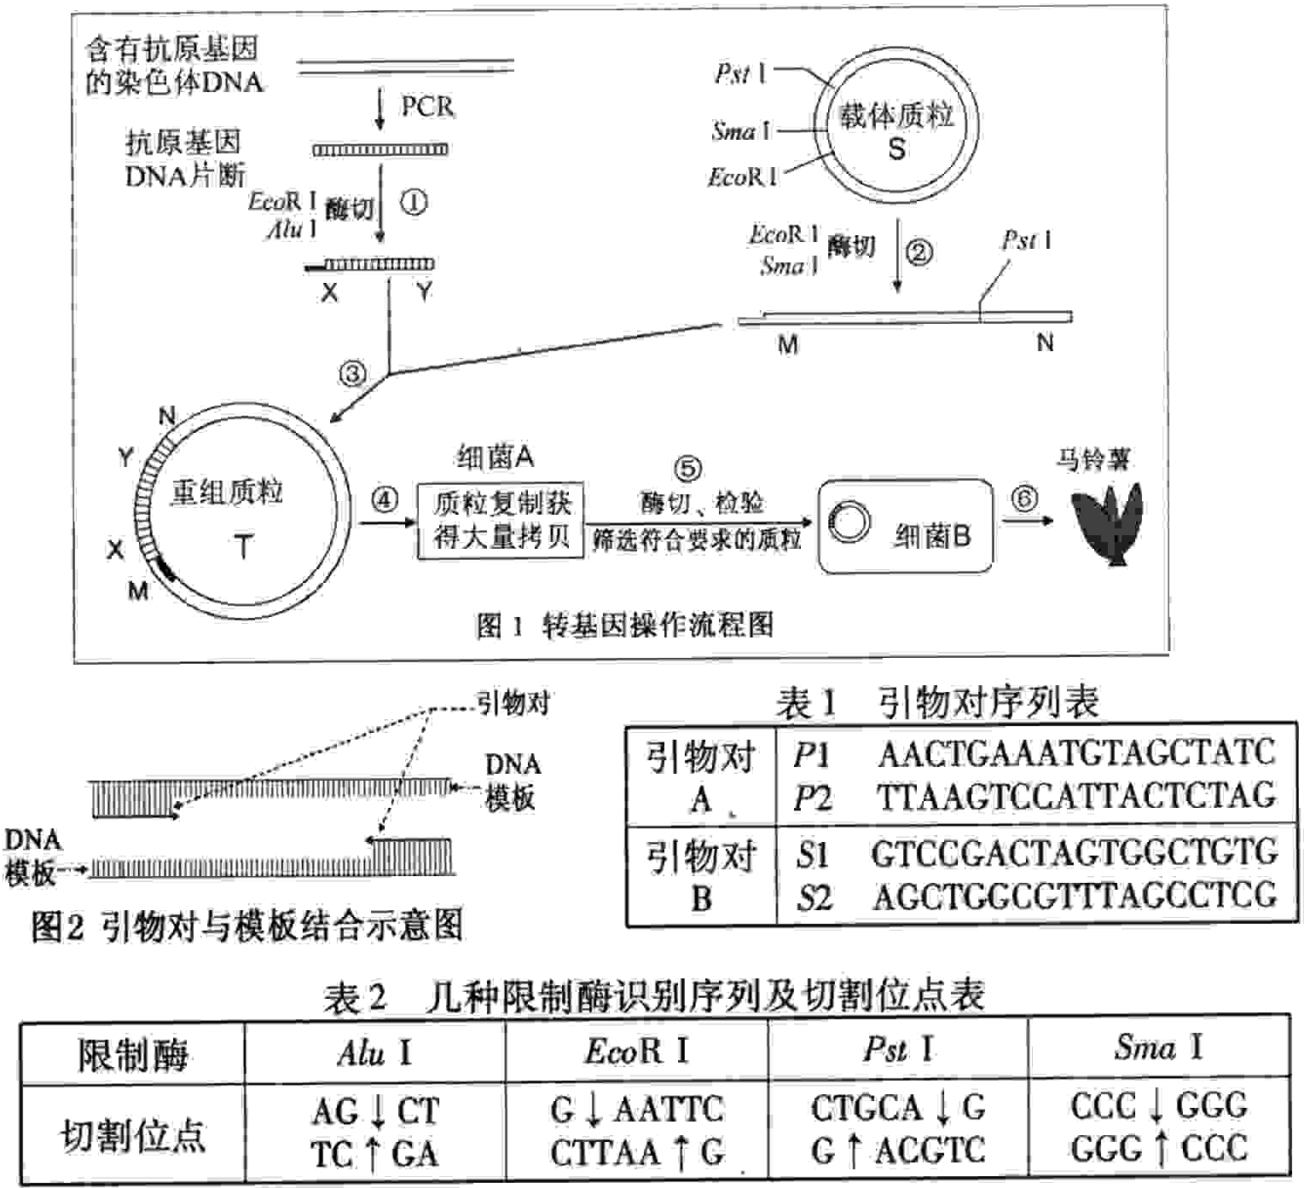
请根据以上图表回答下列问题。
（1）在采用常规PCR方法扩增目的基因的过程中，使用的DNA聚合酶不同于一般生物体内的DNA聚合酶，其最主要的特点是 。
（2）PCR过程中退火（复性）温度必须根据引物的碱基数量和种类来设定。表1为根据模板设计的两对引物序列，图2为引物对与模板结合示意图。请判断哪一对引物可采用较高的退火温度？__________。
（3）图1步骤③所用的DNA连接酶对所连接的DNA两端碱基序列是否有专一性要求？ 。
（4）为将外源基因转入马铃薯，图1步骤⑥转基因所用的细菌B通常为 。
（5）对符合设计要求的重组质粒T进行酶切，。假设所用的酶均可将识别位点完全切开，请根据图1中标示的酶切位点和表2所列的识别序列，对以下酶切结果作出判断。
①采用EcoRⅠ和PstⅠ酶切，得到_________种DNA片断。
②采用EcoRⅠ和SmaⅠ酶切，得到_________种DNA片断。
22.(10分)下面两幅图分别是单克隆抗体制备过程和克隆羊培育过程示意图，请据图回答下列问题：
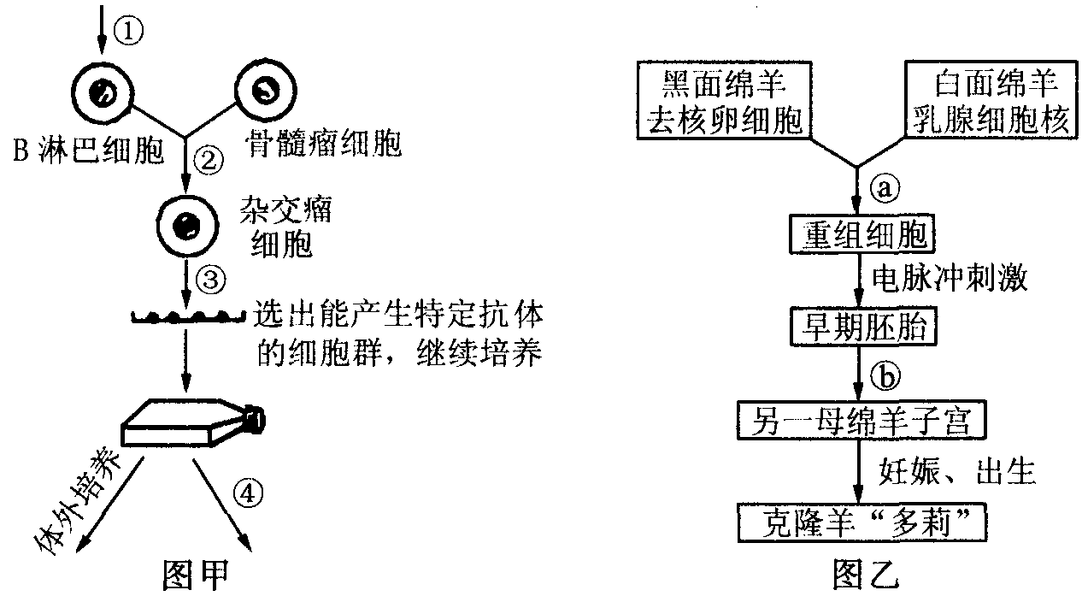
(1)图甲和图乙所示的过程中，都必须用到的动物细胞工程技术手段是__________。
(2)图甲中②过程常在___________诱导下完成，④过程与体外培养相比，其优点是____________________________。
(3)单克隆抗体能定向攻击癌细胞，主要是利用其_________________________。
(4)若不考虑环境因素影响，克隆羊的性状全部像白面绵羊吗?
_____________。原因是____________________________。
(5)图乙过程的技术具有多种用途，但是不能 ( )
A．有选择地繁殖某一性别的家畜 B．繁殖家畜中的优良个体
C．用于保存物种 D．改变动物的核基因
(6)在目前现有技术条件下，还不能将从动物体内分离出来的成熟的体细胞直接培养成一个新个体，而是必须将体细胞的细胞核移植到去核的卵细胞中才能发育成新个体，你认为原因最可能是 ( )
A．卵细胞大，便于操作 B．卵细胞含有的营养物质多
C．卵细胞细胞质可使体细胞核全能性得到表达 D．重组细胞才具有全能性
22. （18分）根据下列植物体细胞杂交技术流程图,回答相关问题.
- 若运用传统有性杂交(即用番茄、马铃薯杂交)能否得到杂种植株？为什么？

- 在利用杂种细胞培育杂种植株的过程中，运用的技术手段是 ，
依据的原理是 ，其中过程②称为 ，与过程③密切相关的具有单层膜结构的细胞器为 ，过程④相当于 ，⑤过程涉及的分裂方式为 .
（3）已知番茄、马铃薯分别为四倍体、二倍体，则“番茄-马铃薯”属于 倍体植株
（4）随神六太空旅行的种苗中，最受关注的是柴油树试管苗。柴油树种子含有的柴油是植物细胞的代谢产物，可用植物组织培养来实现柴油的工业化生产。若利用此技术，将柴油树细胞培养进行到过程即可 （填字母编号）。
（5）若培育抗虫棉，将抗虫基因通过适当的途径导入棉花受精卵，然后进行组织培养，该过程相当于 （填字母编号）。
（6）人工种子又称合成种子或种子类似物，它是20世纪生物技术在农业上的应用之一。由发育到过程 （填字母编号）的结构包裹上 可制备人工种子。
（7）若用在SARA预防上，则融合的a、b细胞宜采用 和
两种细胞，生产的抗体可以作为许多重病患者的救命良药，从而使患者获 得
免疫。前者细胞与进行原代培养的细胞相比较，该物质发生的主要变化是 。从而违背了程序性细胞死亡规则，打破了细胞产生与死亡的动态平衡。整个单克融抗体的制备过程至少需要 次细胞的筛选。

1-5 DDDCD 6-10 ADDCC
11-15 DD DCC 16-20 BBCDD
21.(1)耐高温
(2)引物对B
（3）否
（4）农杆菌
（5）①2 ②1
22. (1)动物细胞培养
(2灭活的病毒 不需特定的培养基，不需严格的外界环境条件
(3)特异性
(4)不是 卵细胞细胞质的遗传物质也能控制某些性状
(5)D (6)C
23.(1)不能，不同种的植物存在生殖隔离
(2)植物组织培养 细胞的全能性 原生质体融合 高尔基体
脱分化 有丝分裂
(3)六
(4)e
(5) ④⑤
(6) f 人工种皮
(7)小鼠的骨髓瘤细胞 患者的B淋巴细胞 特异性 遗传物质发生了改变 两

